LabField

064060 Multipl Positions Magnetrörare

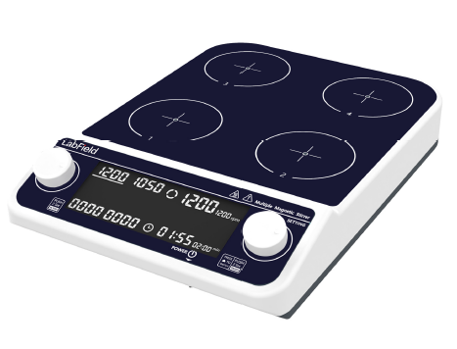

Användarmanual

I: Produktbeskrivning

Labfield multipositionsmagnetrörare använder internationella avancerade designkoncept och tillverkningsteknik, slätt och vackert utseende, kompakt och fast struktur, hög mångsidighet, enkel drift, ett sällsynt instrument för vetenskapliga forskningsförsök.
Denna magnetrörare är huvudsakligen lämplig för laboratorieinstrument för vätskeblandning och används för att röra lågviskösa vätskor eller fasta-vätske-blandningar samtidigt och kan ställas in för att köra synkront eller asynkront.

II: Produktöversikt

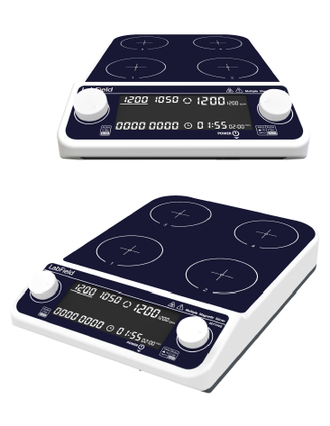

III: Produktintroduktion

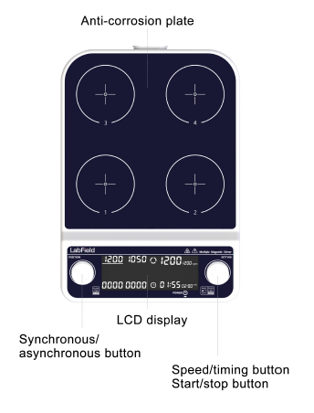
LCD-display
Synkron/
Asynkron knapp
Hastighets/tidsinställningsknapp
Start/stop-knapp
Korrosionsbeständig platta

Tidsinställning
Hastighetsinställning

IV: Produktdata

Kontroll | Asynkron (Synkronisering kan ställas in)
Antal stationer | 4
Arbetsplattans storlek | 4-(110*110 mm)
Maximal rörvolym | 4*500ml
Motortyp | Borstlös motor
Blandningsriktning | Moturs riktning
RPM | 50-1500 rpm
Stavstorlek | 30 mm
Visningstyp | LCD-display
Tidsinställning | 1 min - 19 h 59 min
Spänning | AC100-240V
Tillåten omgivningstemperatur | 5-40℃ 80%RH
Produktstorlek (MM) | 320*220*65 mm

V: Korrekt användning

Tillämpning
• Mycket användbar för experiment vid olika universitet, miljöskydd, sanitet, epidemiförebyggande, kemiindustri, kranvatten och andra enheter.

Användning
• Mycket användbar för experiment vid olika universitet, miljöskydd, sanitet, epidemiförebyggande, kemiindustri, kranvatten och andra enheter.

Steg för användning
- Sätt i kontakten och slå på strömbrytaren
- Vrid vänster ratt för att välja station, tryck kort på höger ratt för att ställa in parametrarna
- Håll in höger ratt i 2 sekunder för att starta/stoppa
- Håll in vänster ratt i 2 sekunder för att synkronisera

Instrumentets användningsmiljö
• För inomhusbruk.
• Höjd: ≤2000 m
• Instrumentets arbets temperaturintervall är +5℃~+40℃
• Det tillämpliga temperaturintervallet för instrumentet är ≤80%.
• Det finns inga vibrationer eller luftflöde som påverkar prestanda i omgivningen
• Håll ett säkerhetsavstånd på 10 cm framför och bakom instrumentet när det är i drift

Säkerhetsföreskrifter
• Det är strikt förbjudet att koppla ur och koppla in strömkontakten och växla strömbrytaren när händerna är blöta av vätska!
• Det är strikt förbjudet att dra ut strömsladden när instrumentet är påslaget!
• Det är strikt förbjudet att underhålla och rengöra instrumentet när det är påslaget!
• Det är strikt förbjudet att installera instrumentet på en ojämn, svajig och vibrerande plats!

Leveranslista

• Multipl positions magnetrörare
• Rörstav *4
• Strömkabel
• Instruktionsmanual

